Опыт работы телевизионно-информационного объединения «Пульс Синеглазки» киностудии «Медиалофт» .
Руководитель: Купчинская Е.В., воспитатель
Участники: воспитанники сада старших и подготовительных групп.
В рамках проекта «Медиалофт «Детский взгляд» с целью развития личности ребенка, способного к творческому самовыражению через овладение основами журналистского мастерства, в учреждении функционирует детская телестудия «Волшебный фонарь». За время работы творческого объединения было подготовлено две программы. В своих материалах юные корреспонденты освещали праздники, интересные события, которые происходили в детском саду. В процессе работы объединения воспитанники, совместно со своими наставниками, сотрудничали с городскими средствами массовой информации «Миг ТВ», «Кругозор». В первом полугодии участниками студии были подготовлены следующие видеосюжеты: «Моя любимая бабушка», «День дошкольного работника», «День Матери», «День Народного Единства». Воспитанница творческого объединения приняла участие в городском и региональном этапе конкурса «Большая перемена 6+. Новые возможности дошкольника» в вызове «Расскажи о главном» (призер, 3 место на муниципальном и региональном уровне). Был создан болгарский канал «Лайк – Есения» (ссылка на канал https://t.me/likeEseniya). Во втором полугодии наставниками и воспитанниками детской телестудии были подготовлены сюжеты: «Искусство в детском саду», «Акция – добрые дела», «Нам некогда скучать», " Новый день- новые открытия".
В студии занимаются воспитанники старших и подготовительных групп. Как правило, постоянный «костяк» группы состоит из 5-6 человек.
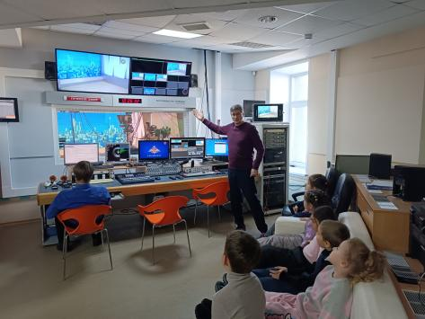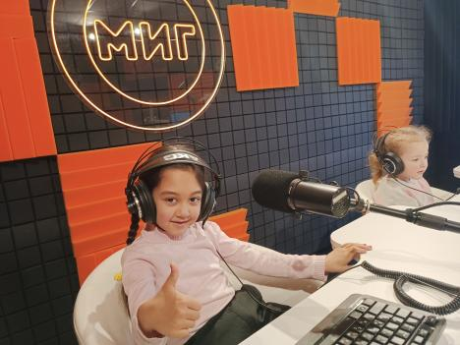
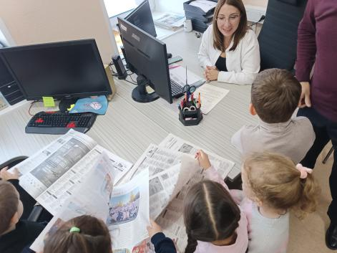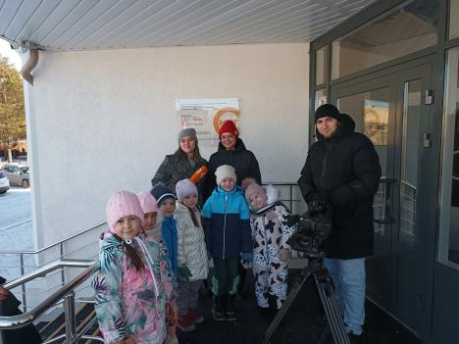
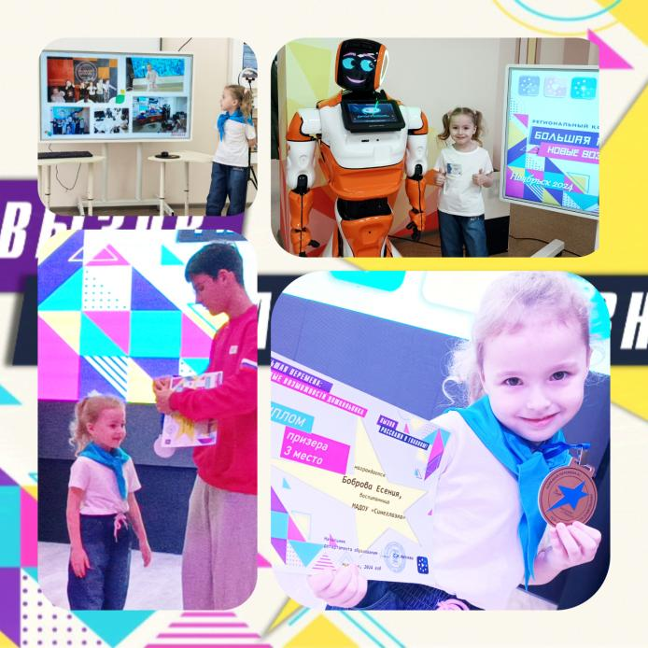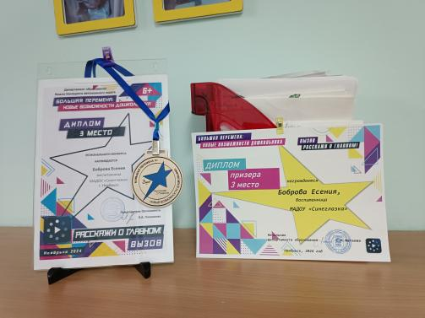
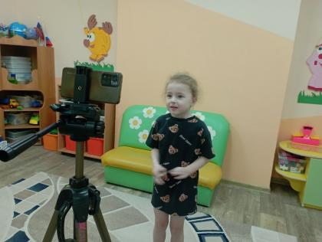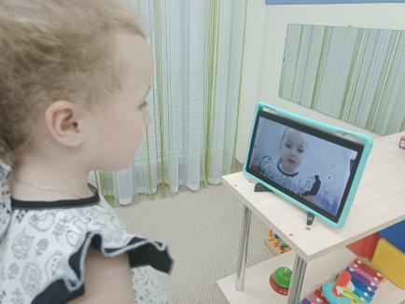

Актуальность проекта.
Общеизвестно, что в период дошкольного детства благодаря познавательной активности ребенка происходит зарождение первичного образа мира, который продолжает формироваться в процессе дальнейшего развития ребенка. Важный момент, влияющий на развитие познавательных способностей – наличие у детей интереса к познавательной деятельности- познавательная мотивация.
Мы живем в стремительно меняющемся мире, в эпоху компьютеров, спутникового телевидения, мобильной связи, интернета. Это стало неотъемлемой частью жизни. Информационные технологии дают нам новые возможности. В старшем дошкольном возрасте дети живо интересуются профессиями, и это может быть использовано как средство развития познавательного интереса, повышения уровня речевой и коммуникативной компетентности воспитанников.
В результате данной деятельности дошкольники учатся ориентироваться и продуктивно взаимодействовать с информационной средой и окружающим социумом. Журналисты – это люди, занимающиеся поиском наиболее значимых и важных событий, которые происходят в мире. После получения необходимой информации они рассказывают об этом - устно или письменно – в газетах, журналах или на телевидении и радио. Вся работа, осуществляемая в кружковой деятельности, строится с учетом принципа интеграции образовательных областей и детских видов деятельности в соответствии с возрастными возможностями и особенностями развития воспитанников.
Погружение в игру «Журналисты» помогает создавать ситуации, способствующие постепенному усвоению форм познавательного, речевого взаимодействия в различной среде – в детской и взрослой, со взрослыми-близкими людьми и просто знакомыми людьми, к преодолению робости в общении. Развитию детской любознательности способствуют новые впечатления, полученные на экскурсиях, в беседах, в игровых заданиях. Художественно-продуктивная деятельность детей является средством самовыражения.
Естественно, что невозможен ни один вид детской деятельности без словесного общения. Работая с детьми, имеющими общее недоразвитие речи, я столкнулась с проблемой неумения детьми вести диалог друг с другом и с взрослыми, не богатым словарным запасом детей, монотонностью и невыразительностью детской речи, что в свою очередь влияет на познавательное развитие детей.
Использование данной технологии в логопедической работе в группе компенсирующей направленности для детей с ТНР позволяет решать не только задачи, касающиеся развития познавательного интереса у детей, но и формирования коммуникативных умений воспитанников, а также способствующие развитию речи детей в целом, что является важнейшим условием полноценной социальной адаптации воспитанников с ОНР в окружающем социуме и готовности к школьному обучению.
Формирование навыков ведения диалога тесно связано с развитием психических процессов, как восприятие, память, мышление. Дети учатся соблюдать последовательность в передаче событий, планировать и вести диалог. Так как в старшую группу компенсирующей направленности дети поступают с разными нарушениями речи, работа начинается постепенно,
изначально дети получают понятие о том, что такое информация, новости. Узнают об источниках информации…
В работе так же используются элементы риторики. Содержание работы по развитию риторических умений можно распределить по четырем БЛОКАМ:
1. Нравственный аспект речевого поведения (развитие коммуникативных способностей).
2. Речевой этикет в разных ситуациях общения.
3. Развитие вербального и невербального средств общения.
4. Культура слушания.
Чтобы начать ознакомление с профессией журналиста, необходимо было разобраться в многочисленном разнообразии его профессиональных обязанностей. Так же дети знакомились с другими профессиями видеооператор, фотограф, редактор и др.
Перед интервью предшествовала предварительная работа. Она состояла из обсуждения вопросов, которые можно задать в данной ситуации. Такой прием усиливает речевую мотивацию, создает условия для формулирования вопросов, построения самостоятельных высказываний и рассуждений. После того как составили статьи, я как редактор набирала их на компьютере, и мы приступали
При взятии интервью у сотрудников детского сада было проще, а когда были встречи за пределами детского сада возникали сложности, ведь это встреча с незнакомым человеком, препятствиями были закомплексованность, растерянность, маленький словарный запас…
Ссылка на видеосюжет «Репортаж ко дню дошкольного работника»
https://drive.google.com/file/d/1zzyNF8WcdZkovTXKewQ1etSB56JrqEsq/view?usp=sharing
Ссылка видеосюжет «Репортаж , посвященный празднованию Дня народного единства»
https://drive.google.com/file/d/1FN0Ui2hKIX_MsLRcZHW2d3nkK6m6ZWVU/view?usp=sharing

Детская журналистика позволяет :
- развивать познавательный интерес;
- формировать личностные качества детей;
- учить преодолевать скованность;
- быть активным и самостоятельным собеседником;
- развивать уверенность в себе и в своих высказываниях, умение строить диалог и устанавливать эмоциональный контакт, а также культуру речевого общения;
- устранять избыточное, психоэмоциональное и мышечное напряжение вне речи и вовремя её, а также грамматичное использование слов в структуре связного высказывания;
- овладевать умением пользоваться различными типами предложений.
Детская журналистика вызывает большой интерес у дошкольников и может быть использована как средство повышения уровня познавательной, речевой и коммуникативной компетентности воспитанников ДОУ.
На данный момент планируется создать отдельную страницу ВК, где будут публиковаться все выпуски телеизионной студии. На данный момент выпуски выходят на мониторе в детском саду .

